Un pays toujours dans une situation critique
Le diagnostic est sévère : inflation galopante, réformes en panne, dette sous tension et pénurie persistante d’essence. L’économie burundaise va mal, selon le FMI, malgré quelques signes de reprise — une croissance du PIB de 3,5 % en 2024. Mais l’essentiel est ailleurs : l’inflation s’emballe. Après un léger répit début 2024, les prix ont explosé au début de 2025, avec une inflation moyenne de 39 % sur les deux premiers mois. Une envolée alimentée par une planche à billets trop active : le financement monétaire du déficit public devient une habitude risquée. Résultat ? Les plus pauvres s’appauvrissent davantage, et la valeur de la monnaie locale fond comme neige au soleil...
Le Burundi a les cartes en main — richesse agricole, potentiel minier, jeunesse dynamique — mais reste prisonnier de ses errements budgétaires et d’un manque chronique de volonté politique. Sans un sursaut réformateur, l’économie risque de tourner en rond… ou de sortir de route.
Dans ce contexte, grâce à vos dons et au travail de nos correspondants burundais, notre action s’avère plus nécessaire que jamais

Yves Rojo Président de SOLIBU.

Voyage de Blandine et Bernard
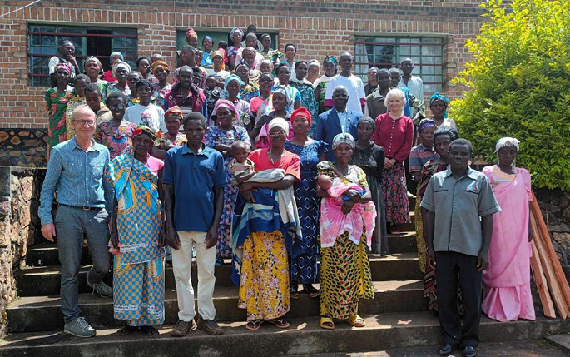
Accompagnés de Jean-Claude, Alice et Perpétue nos correspondants burundais, Blandine et Bernard ont parcouru le pays à la rencontre de nos bénéficiaires au mois de mars de cette année. Les témoignages qu’ils ont pu recueillir sur une vingtaine de projets confirment tous que notre action a été très bénéfique aux familles que nous avons aidées. Ils ont également recueilli une bonne dizaine de demandes de nouveaux projets que nous sommes en train d’étudier. Leur rapport de mission est disponible sur notre site solibu.org
Une partie des bénéficiaires à GIHETA

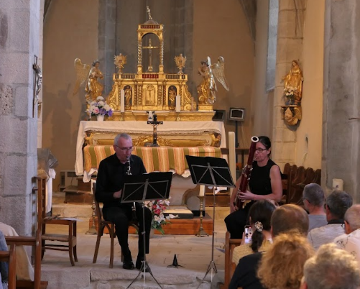
Concert au profit de l’association SOLIBU
Il se tiendra le vendredi 14 Aout à 18h en l’église Saint Saturnin dans le Puy de Dôme.
Le concert sera formé par un trio, composé de deux clarinettes et d’un basson. Il sera proposé entre autres Bach, Mozart, Haendel, Gershwin …
Il sera proposé à la fin du concert un pot de l’amitié, permettant d’échanger et de faire mieux connaissance.

Echange avec l’école Notre Dame de l’annonciation
Nous apportons à la directrice les 50 courriers des élèves de l’école de La Roche Blanche. Projet imaginé et piloté par Denis et Christine. Accueil formidable de la directrice, des enseignants et des 50 enfants qui nous font discours, chants et danses tout à fait magnifiques. Avant notre retour nous récupèrerons les courriers de réponse de ces élèves. Cette école accueille plus de 4000 élèves qui sont environ une soixantaine par classe

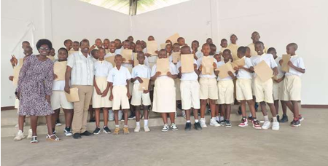

Gatumba après les inondations
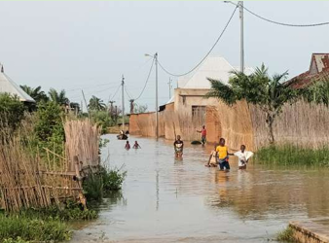
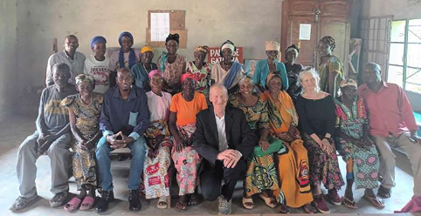
Cette région située au nord du lac Tanganyika a été touchée en avril 2024 par la montée des eaux du lac provoquant d’importantes inondations. Actuellement elle est encore touchée par des inondations mais cette fois à cause des crues de la rivière Rusizi dues aux pluies tombées plus au nord vers Bubanza et Cibitoke. Une quinzaine de femmes et quelques hommes nous reçoivent. Ces personnes ont été bénéficiaires des dons exceptionnels que Solibu avait fait il y a deux ans pour aider les familles dont les récoltes avaient été perdues. Il y avait eu plusieurs distributions de riz et de haricots qui avaient bénéficié à 1500 personnes. Les femmes sont en grande majorité relativement âgées et veuves ayant des enfants à charge. Elles nous disent combien leur vie est dure. Nous rappelons que les dons de Solibu sont exceptionnels et que notre mission se concentre sur les micro-crédits

BULLETIN de DON et ADHESION
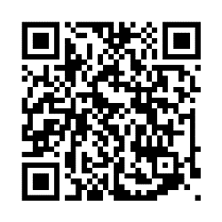
Nous vous conseillons de faire votre don par transaction sécurisée via notre site Internet solibu.org ou, plus simple, en scannant ce QR code


Grâce au dispositif sécurisé, c’est simple, rapide et vous recevrez immédiatement votre reçu fiscal.

Si les nouveaux moyens de communication ne vous sont pas familiers, complétez et retournez-nous ce bulletin par courrier à l’adresse en bas de page

Date : ……………………………….
Je souhaite (cocher la ou les cases de votre choix) :

- Devenir membre de l’association ou renouveler mon adhésion
(Cotisation annuelle : 20 €). Chèque ou virement sécurisé via le site solibu.org

- Faire un don de …………….... €. Chèque ou virement sécurisé via le site solibu.org
(Si votre don est de 20€ ou plus, vous devenez membre de facto)

- Effectuer un versement mensuel (minimum 10 €) par prélèvement automatique.

Montant : …………………€. Via le site solibu.org ou IBAN de SOLIBU en bas de cette page
NOM : Mr.- Mme. - Melle - Société..............................................................................................................
Prénom ………………………………………………………………………………………….
Adresse : ………………………………………………………………....................................................
……………………………………………………………………………………………………………
Code Postal : …………………Ville : ……………………………………………………………….
…….………………………..…………… Email…………………………………………………….

Signature :

Pour vos virements :
Titulaire du compte : Association SOLIBU
IBAN : FR76 1680 7003 0040 0193 3044 488
BIC : CCBPFRPPGRE

Il vous sera adressé un reçu pour déduction fiscale (66%) en début d’année prochaine conformément à l’article 200 et à l'article 238 du Code Général des Impôts

